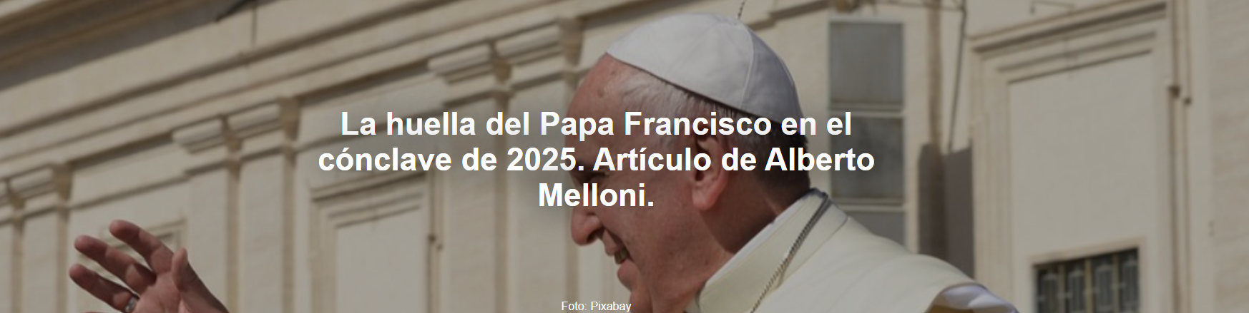

"Tomará tiempo identificar las contribuciones inspiradoras y las directrices de las encíclicas del Papa Bergoglio y otros actos de su magisterio ordinario; y, para hacerlo, será necesario examinar el enfoque de Bergoglio a las relaciones internacionales con una lógica de propósito que, por una parte, hizo que los contenidos de los documentos, por exigentes que fueran, que firmó fueran irrelevantes para él y, por otra parte, lo llevó a superar largas vacilaciones pontificias, pero sin derivar de ello todas las consecuencias."
El artículo es de Alberto Melloni , profesor de la Universidad de Módena-Reggio Emilia y director de la Fundación Juan XXIII para las Ciencias Religiosas, publicado por Avvenire el 12 de diciembre de 2025. La traducción es de Luisa Rabolini .
Aquí está el artículo.
El pontificado de Jorge Mario Bergoglio no fue tan breve como esperaba en la primera de sus numerosas entrevistas. Duró —por citar algunos ejemplos recientes— más que los de Pío X , Benedicto XV , Juan XXIII , Juan Pablo I y Benedicto XVI . Fue un papado que merecerá mucha reflexión y estudio para comprender las raíces y limitaciones de acciones que, como siempre en la historia del papado, presentan formas multifacéticas, intenciones complejas y resultados contradictorios.
Valdrá la pena estudiarlo porque Francisco dio una adhesión plena, consistente e inquebrantable al mandato del cónclave que reunió a la mayoría en torno a dos premisas diagnosticadas por el desorden sistémico que plagó el final del papado de Ratzinger —premisas que no eran ni infundadas ni demostrables (los males son italianos, los males son curiales)— y modeló sobre ellas una acción que se mantuvo consistente durante toda la transición de Italia de Ruini a Zuppi , de la curia de Bertone a la de Fernández .
Habrá que entender la fisonomía de la minoría "protobergogliana" que, en aquel cónclave de 2013, obtuvo dos tercios de los votos para el arzobispo de Buenos Aires: un núcleo hábil y eficaz, como fueron los que eligieron a los papas Luciani y Prevost , y sobre el que cayó el más clásico no reconocimiento papal, como lo demuestra la no carrera del cardenal Giuseppe Bertello , estancado en el cargo de gobernador del Estado de la Ciudad del Vaticano , pese a su papel en la elección de Francisco .
Los orígenes y la persistencia de una autenticidad cristiana que animó a Francisco y le permitió realizar gestos que, de haber sido realizados por cualquier otro obispo, habrían parecido ridículos o, peor aún, sensibleros, deberán estudiarse más a fondo que los eslóganes cortesanos .
Será necesario examinar, diseccionar y analizar la matriz y los límites del aporte doctrinal del Papa argentino: un aporte sistemático, nunca elaborado teológicamente, pero ciertamente no secundario, como por ejemplo en el proceso que recuperó rápidamente el terreno de la moral sexual y conyugal, inundado de prescripciones volcadas por el desuso.
Al mismo tiempo, será necesario estudiar los modos y las razones por los cuales el primer Papa jesuita retomó las polémicas de su predecesor contra ciertas filosofías de género, elevándolas a la categoría de “teoría” a combatir, hasta el punto de ignorar que siempre ha existido una teología de género, aunque desactivada por la presión de una sociedad androcéntrica, en una fe según la cual el cuerpo masculino de Jesús resucitado trae la salvación a judíos y gentiles, hombres y mujeres, y es confiesado “como verdadero Dios y verdadero hombre”, considerando que toda la condición humana, y no sólo la de su sexo, está implícita en la condición masculina.
O los modos y razones por los cuales endureció la predicación católica romana contra el aborto, calificando la práctica que Juan Pablo II había definido, en el único acto magisterial que invocaba la infalibilidad papal desde 1870, como un "grave desorden moral", como la contratación de un sicario, eligiendo así un lenguaje no menos incisivo, pero mucho menos cruel que el tan favorecido por el fundamentalismo pro vida.
Se necesitará tiempo para identificar contribuciones y directrices inspiradoras de las encíclicas del Papa Bergoglio y otros actos de su magisterio ordinario; y, para hacerlo, será necesario examinar el enfoque de Bergoglio de las relaciones internacionales con una lógica de propósito que, por una parte, hizo que los contenidos de los documentos, por exigentes que fueran, que firmó fueran irrelevantes para él y, por otra parte, lo llevó a superar largas vacilaciones pontificias, pero sin derivar de ello todas las consecuencias.

https://www.ihu.unisinos.br/661211-a-marca-de-francisco-no-conclave-de-2025-artigo-de-alberto-melloni

